**INFORME SESIÓN 3**

**Pareja:** Victoria Pelayo e Ignacio Rabuñal.

Grupo 2102.

1. **INTRODUCCIÓN.**

En esta práctica hemos medido el valor de varias resistencias de manera experimental, y lo hemos comparado con los valores teóricos.

También hemos medido la tensión(Vout) en dos circuitos:

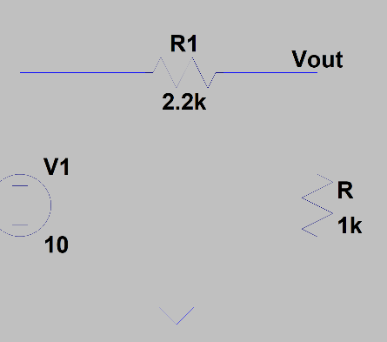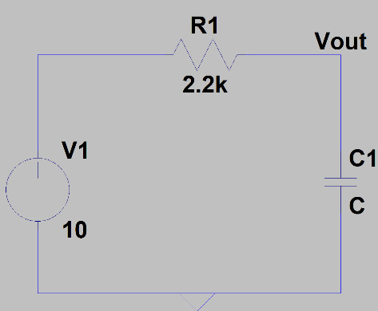

Hemos medido la corriente y el voltaje como se indica en el siguiente, para calcular los equivalentes de Thévenin y Norton, circuito 3:

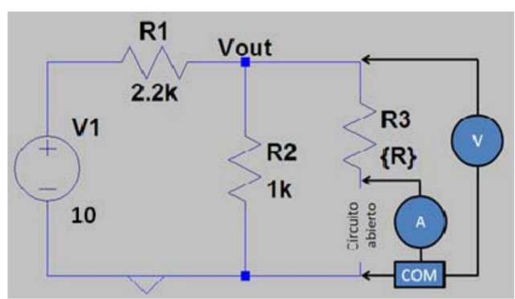

Hemos medido la tensión, variando la resistencia, para calcular equivalentes de Thévenin y Norton, circuito 4:

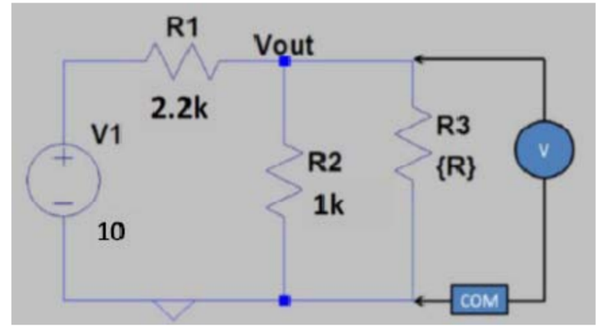

1. **ESTUDIO PREVIO**

Para el circuito 1 previamente habíamos calculado la tensión y habíamos realizado simulaciones para saber qué resultado debíamos obtener.

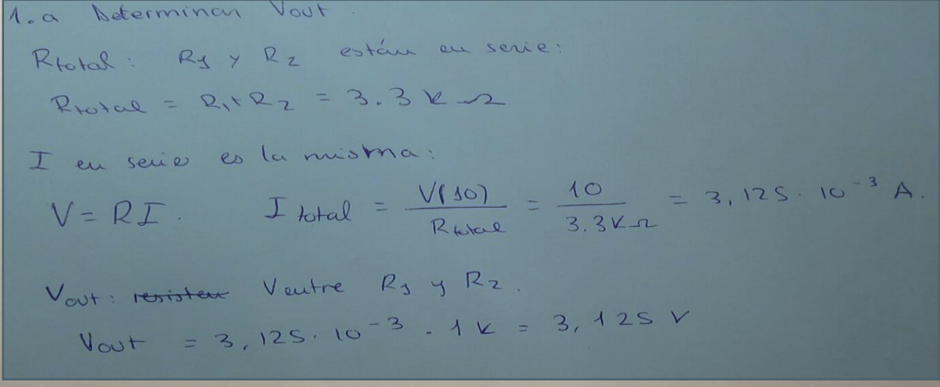

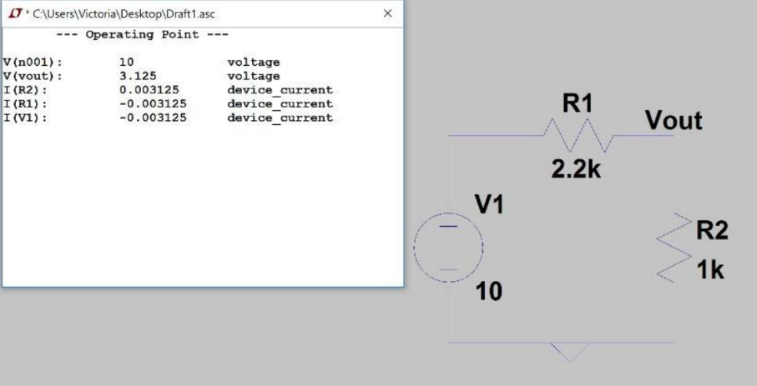

Para los equivalente de Thévenin y Norton habíamos realizado previamente cálculos y una simulación para saber que tenía que salir:

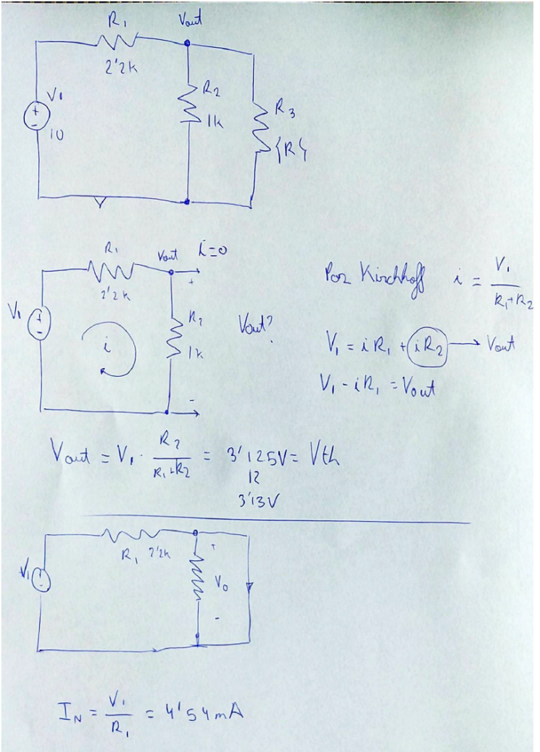

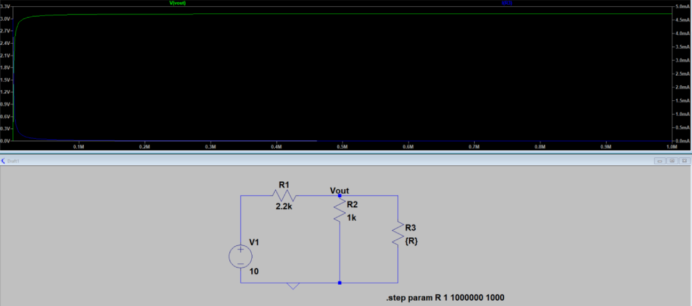

1. **DATOS Y RESULTADOS EXPERIMENTALES**

En el ejercicio 1 medimos el valor de las resistencias con el polímetro en modo ohmímetro. Y tendremos que comparar los valores experimentales con los teóricos para calcular su error.

|  |  |  |  |
| --- | --- | --- | --- |
| Valor teórico() | Experimental() | Tolerancia(%) | Error(%) |
| 43 | 39.9 | 5 | 7.2 |
| 9.2 | 8.5 | 5 | 7.6 |
| 4700 | 4700 | 5 | 0 |
| 100 | 99.1 | 5 | 0.9 |
| 220 | 218 | 5 | 0.9 |
| 22000 | 21900 | 5 | 0.45 |
| 1000 | 991 | 5 | 0.9 |
| 470 | 466 | 5 | 0.85q |
| 10000 | 9840 | 5 | 1.6 |
| 33 | 33.3 | 5 | 0.91 |
| 2200 | 2180 | 5 | 0.91 |

En el ejercicio 2 nos piden montar el circuito 1 y calcular la Vout con ayuda del multímetro y compararlo con el valor teórico.

En este caso obtuvimos una tensión de 3.17 V, valor cercano al que obtuvimos al realizar los cálculos y la simulación(3.125V).

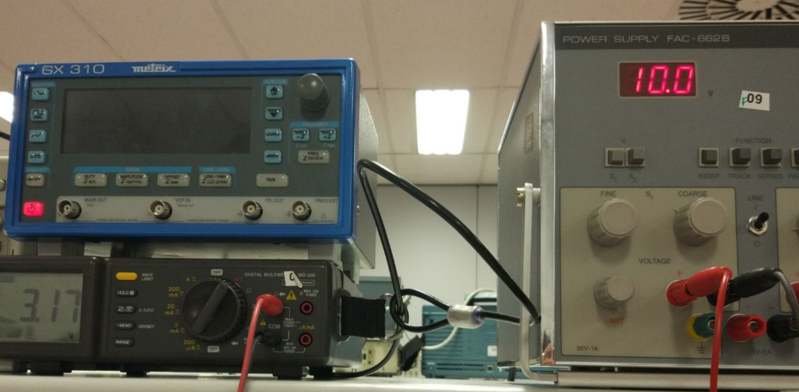

En el ejercicio 3 nos piden conectar un condensador en paralelo con R2, al hacer esto la tensión no varía, como era de esperar, ya que un condensador en corriente continua actúa como un circuito abierto.

En el ejercicio 4 nos pedían montar el ejercicio 3 y medir los equivalentes de Thevenin y Norton, para ellos medimos la tensión y la corriente tal y como indica el circuito. Para ello hemos ido variando el valor de R3 entre los siguientes : 22 K, 10 K, 4.7 K, 2.2 K, 1 K, 470 , 220  y 100 . En el siguiente punto se añadirá una tabla con los valores obtenidos.

De manera experimental actúa como debería, a mayor resistencia menos intensidad y más tensión.

|  |  |  |
| --- | --- | --- |
| Resistencia,R3 (ohmios) | Tensión (V) | Corriente (mA) |
| 22000 | 3.12 | 0.1 |
| 10000 | 3.06 | 0.13 |
| 4700 | 2.96 | 0.59 |
| 2200 | 2.8 | 1.11 |
| 1000 | 2.57 | 1.89 |
| 470 | 2.33 | 2.75 |
| 220 | 2.12 | 3.5 |
| 100 | 1.98 | 4.03 |

Utilizamos gnuplot para las gráficas, en el eje de las x tomamos los voltajes y en el de las y las corrientes. Utilizando fit f(x), f(x) = a*x + b, obtenemos que la recta que más se aproxima a los valores que tenemos es: I (v) = -3.5v + 10.91.

Cuando i = 0, obtenemos como V de Thevenin 3.117V, cercano al obtenido de manera teórica. Pero al poner v=0, como I de Norton obtenemos 10.91 mA que está bastante lejos de los 4.54 mA esperados.

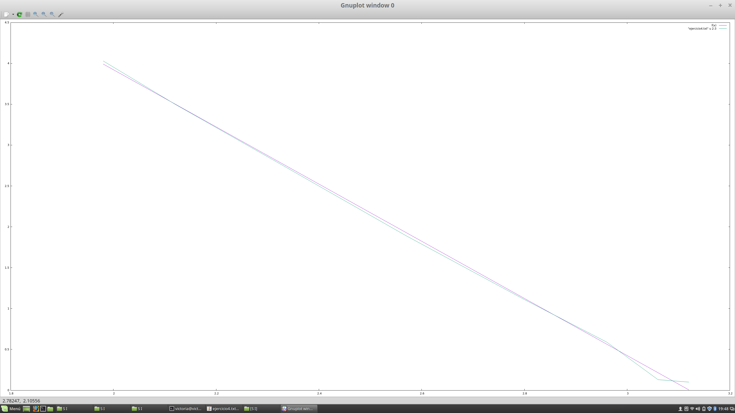

La línea verde son los valores obtenidos y la morada la recta que mejor se aproxima.

En el ejercicio 6 nos piden montar circuito 4 e ir midiendo Vout variando R3 entre los siguientes valores: 22 K, 10 K, 4.7 K, 2.2 K, 1 K, 470 , 220  y 100 .

|  |  |  |
| --- | --- | --- |
| Resistencia (ohmios) | Tension(V) | Vout/R3 (mA) |
| 100 | 0.403 | 4.03 |
| 220 | 0.768 | 3.49 |
| 470 | 1.237 | 2.63 |
| 1000 | 1.87 | 1.87 |
| 2200 | 2.41 | 1.1 |
| 4700 | 2.76 | 0.587 |
| 10000 | 2.96 | 0.296 |
| 22000 | 3.07 | 0.14 |

En el ejercicio 7 nos piden calcular la corriente como Vout/R3 y luego volver a hacer las gráficas y así calcular la corriente de Thevenin y Norton.

La gráfica la realizamos utilizando la misma herramienta, gnuplot.

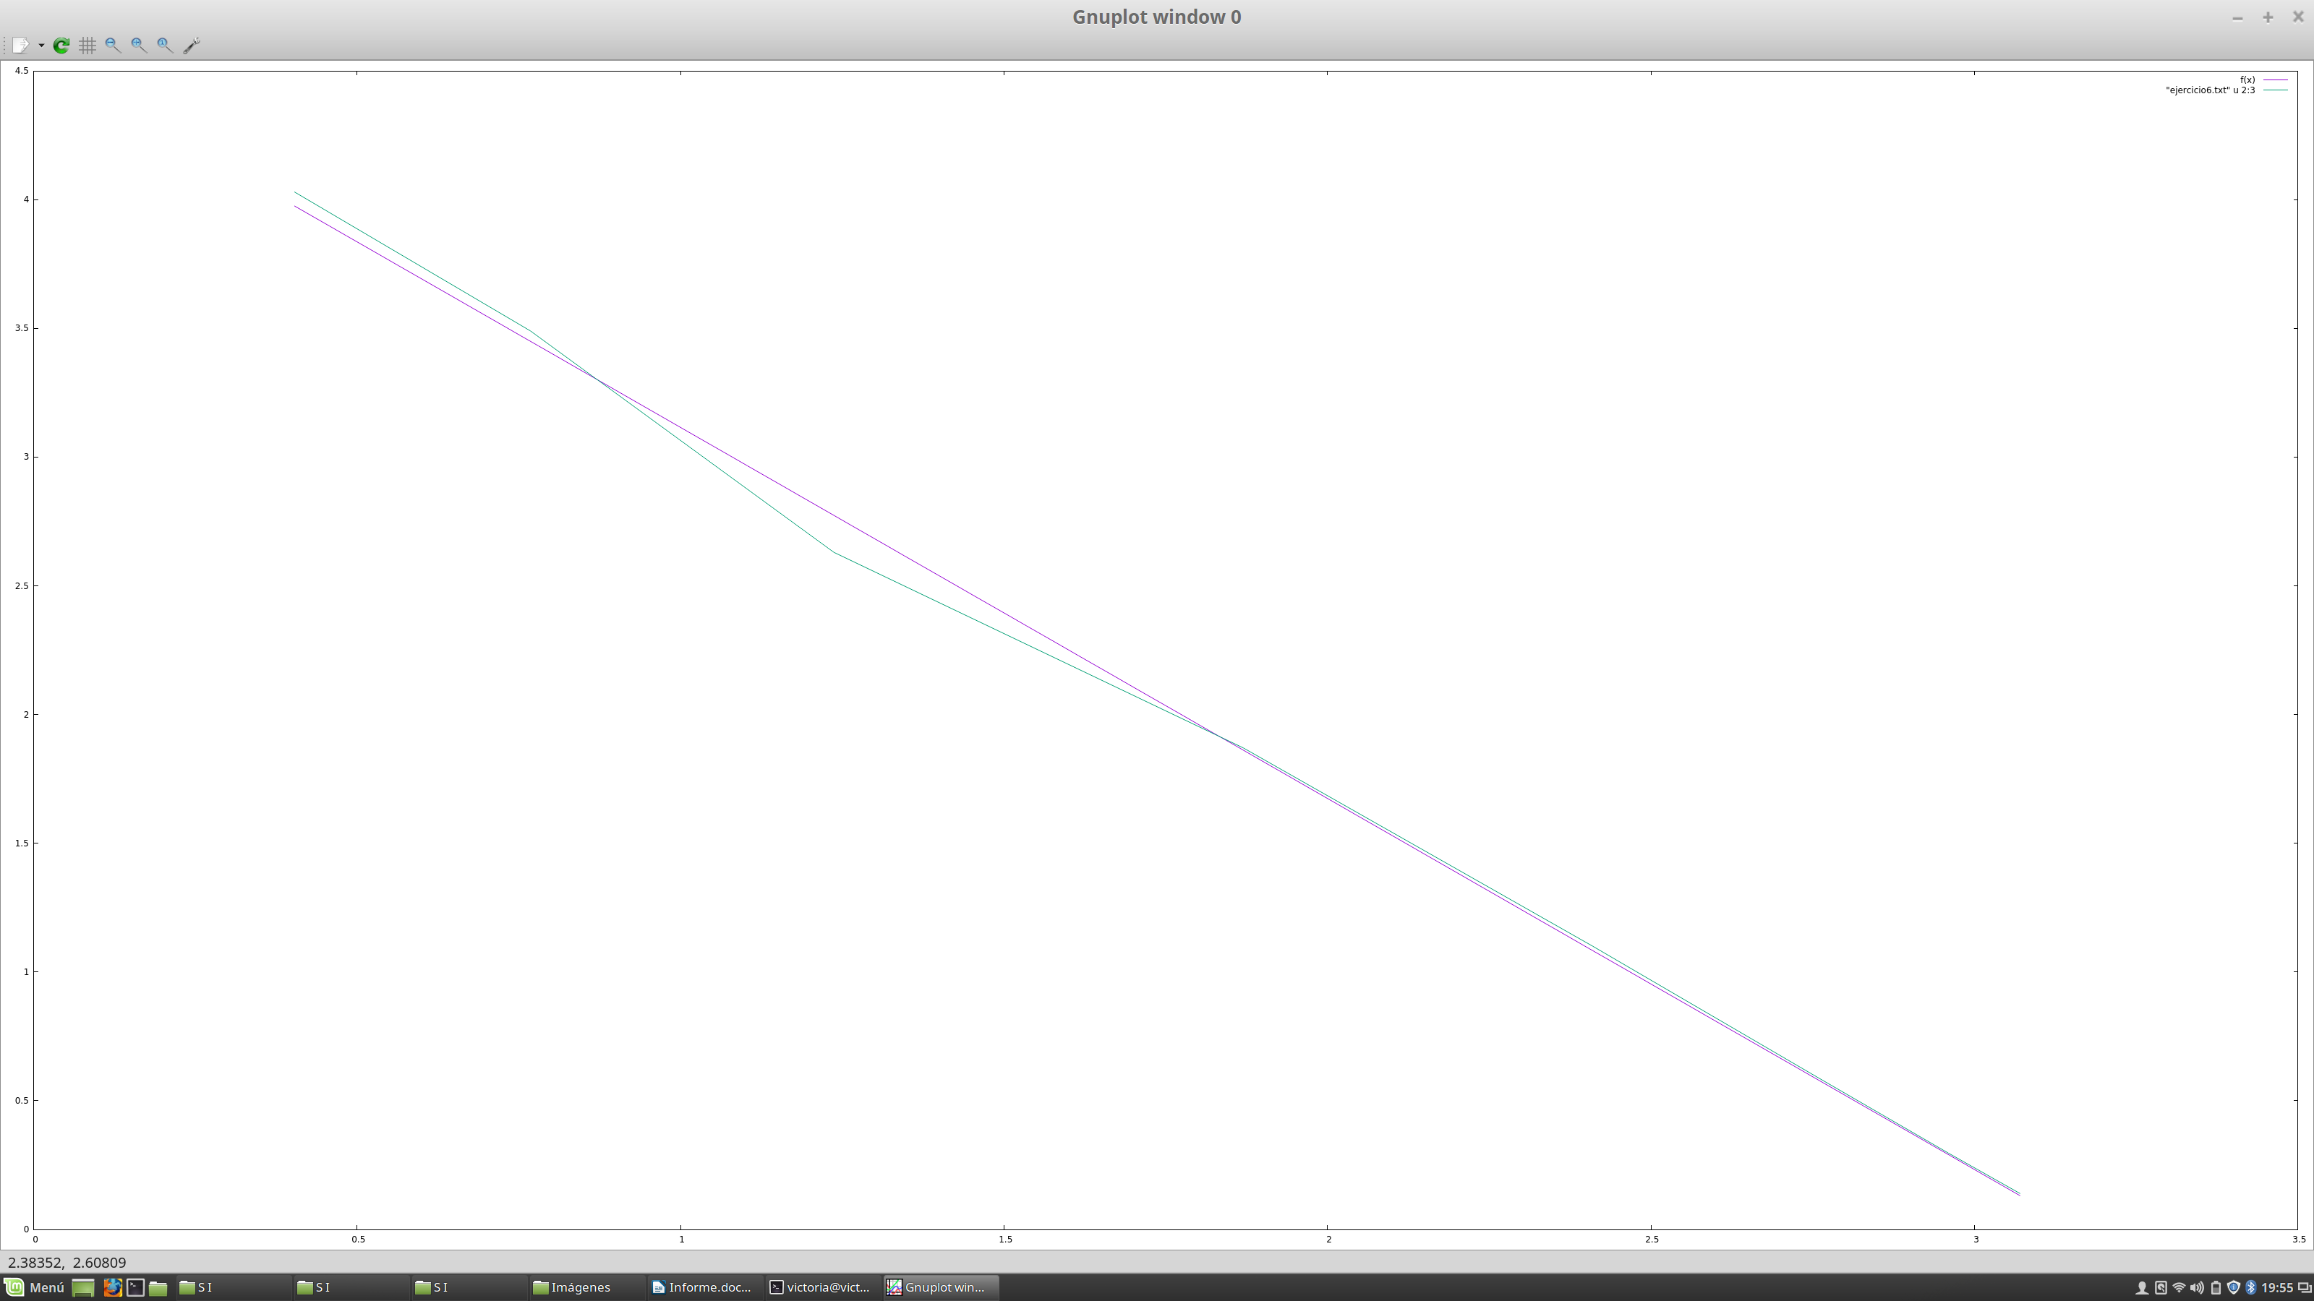

La línea verde son los valores obtenidos y la morada la que mejor se aproxima.

Esta vez con los resultados obtenidos (calculábamos la corriente de manera manual), al ajustar los resultados con la gráfica obtenemos la siguiente recta: I(v) = -1.5v + 4.55. Esto se aproxima más con los resultados esperados en cuanto a la corriente. Obtenemos como V de Thevenin 3.03 (se aleja del teórico un poco más que el anterior) y como I de Norton 4.55mA, solo se diferencia en 0.01 con el obtenido de manera teórica.

En el ejercicio 4, teniendo en cuenta los valores obtenidos con la gráfica la Resistencia equivalente serían 287.16 ohmios.

En el ejercicio 6, teniendo en cuenta los valores obtenido como resistencia equivalente tenemos 666 ohmios.

En el ejercicio 8 nos piden calcular las potencias disipadas.

Sabemos que la fórmula es P = I^2 * R.

Según lo medido en el ejercicio 4:

|  |  |
| --- | --- |
| Resistencia | Potencia |
| 22000 | 220 |
| 10000 | 169 |
| 4700 | 1636.07 |
| 2200 | 2710.62 |
| 1000 | 3572.1 |
| 470 | 3.554.375 |
| 220 | 2695 |
| 100 | 1624.09 |

Según lo medido en el ejercicio 6:

|  |  |
| --- | --- |
| Resistencia | Potencia |
| 22000 | 220 |
| 10000 | 169 |
| 4700 | 1636.07 |
| 2200 | 2710.62 |
| 1000 | 3572.1 |
| 470 | 3.554.375 |
| 220 | 2695 |
| 100 | 1624.09 |

1. **DISCUSIONES Y CONCLUSIONES.**

En el primer ejercicio todas las resistencias estaban en el margen de error esperado. Excepto la de 43 ohmios y la de 9.2 ohmios que tenían un error en torno al 7%, esto creemos que es debido a que están mal. Este ejercicio es bastante importante y habrá que tenerlo en cuenta en futuras prácticas ya que esta diferencia entre el valor real y teórico puede explicar diferencias en resultados de circuitos entre lo que de manera teórica obtenemos y lo que en la práctica luego obtenemos.

En el ejercicio 2 y 3 la tensión solo varía 0.02V, estos 0.02V pueden ser debidos a que tanto la resistencia de 1000 ohmios como la de 2.2kohmios sus valores reales son algo menores que los teóricos.

En el ejercicio 4 hemos obtenido los resultados que esperábamos, la corriente máxima debía alcanzarse con la resistencia mínima y la tensión máxima con la resistencia máxima.

En el ejercicio6, como en el 4, hemos obtenido los resultados que esperábamos ya que a mayor resistencia mayor tensión.

En el ejercicio 4 y 5 al medir las corrientes manualmente el comportamiento era el esperado y se aproximaban también a lo que esperábamos, pero su representación gráfica al ajustarla a una recta los puntos de corte, que nos deberían dar la corriente de Norton y la tensión de Thevenin se alejan de los valores esperados, sobre todo la corriente.

En el ejercicio 7 al representar los valores obtenidos del ejercicio 6, la corriente se calculaba de manera manual a través de la tensión, esto al aproximarlo a una recta los valores obtenidos se acercan más a los teóricos, la tensión se aleja un poco mas que en la anterior recta, pero la corriente es prácticamente la misma que obtuvimos de manera teórica.